Съедобные кормушки-это ЭКОкормушки, их делают из органических материалов. Большая часть поглощается птицами, а остатки разлагаются без следа. Такую кормушку можно создать своими руками, не используя молоток, клей или гвозди. В итоге получаются кормушки, которые нравятся птицам и смотрятся гармонично в естественной среде.  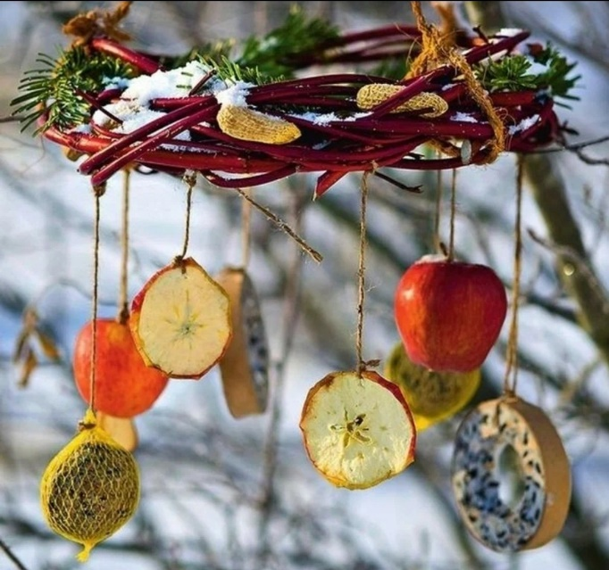  - 1 встреча  Что интересно узнать?  - В чем особенности съедобных кормушек?  - Что нельзя давать птицам в корм?  - Какие виды съедобных кормушек бывают?  - Какие кормушки для птиц вы делаете с родителями?  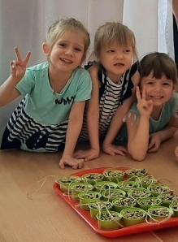 | «ЭТО ИНТЕРЕСНО»  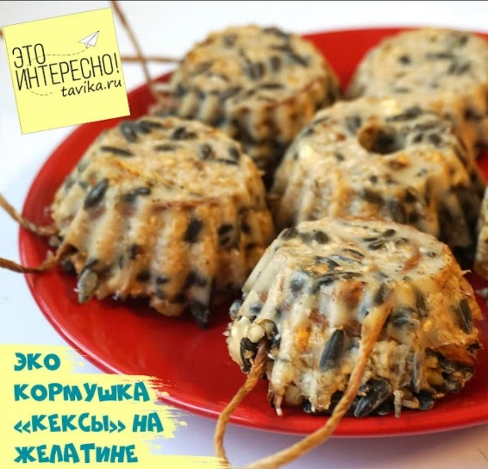  - 2 встреча  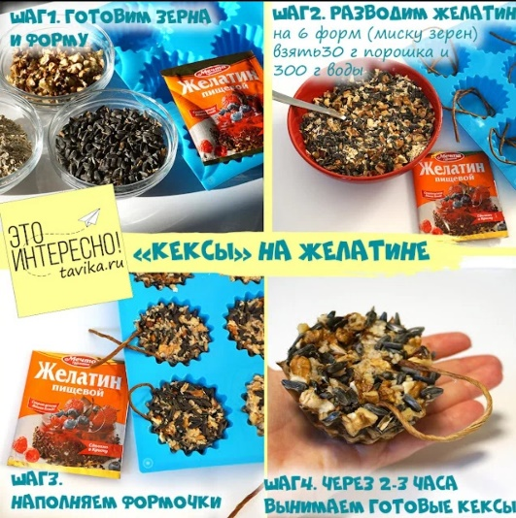  Рецепт приготовления съедобной кормушки:  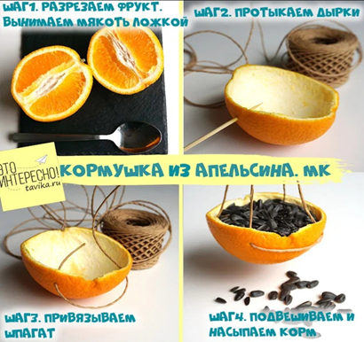 | Съедобная ЭКОкормушка  для птиц  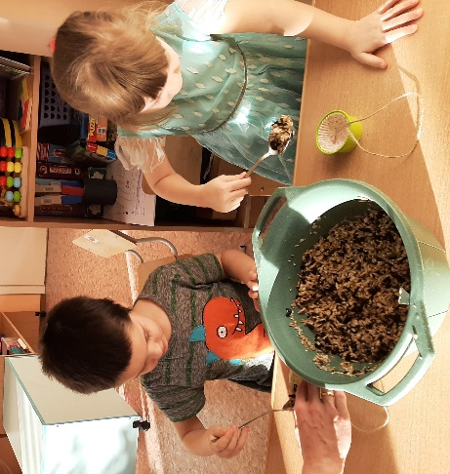  Руководитель:  Алиева Светлана Александровна  - 3 встреча  Такие съедобные кормушки получились у ребят!  